ZOE, TUTTA VITA!!

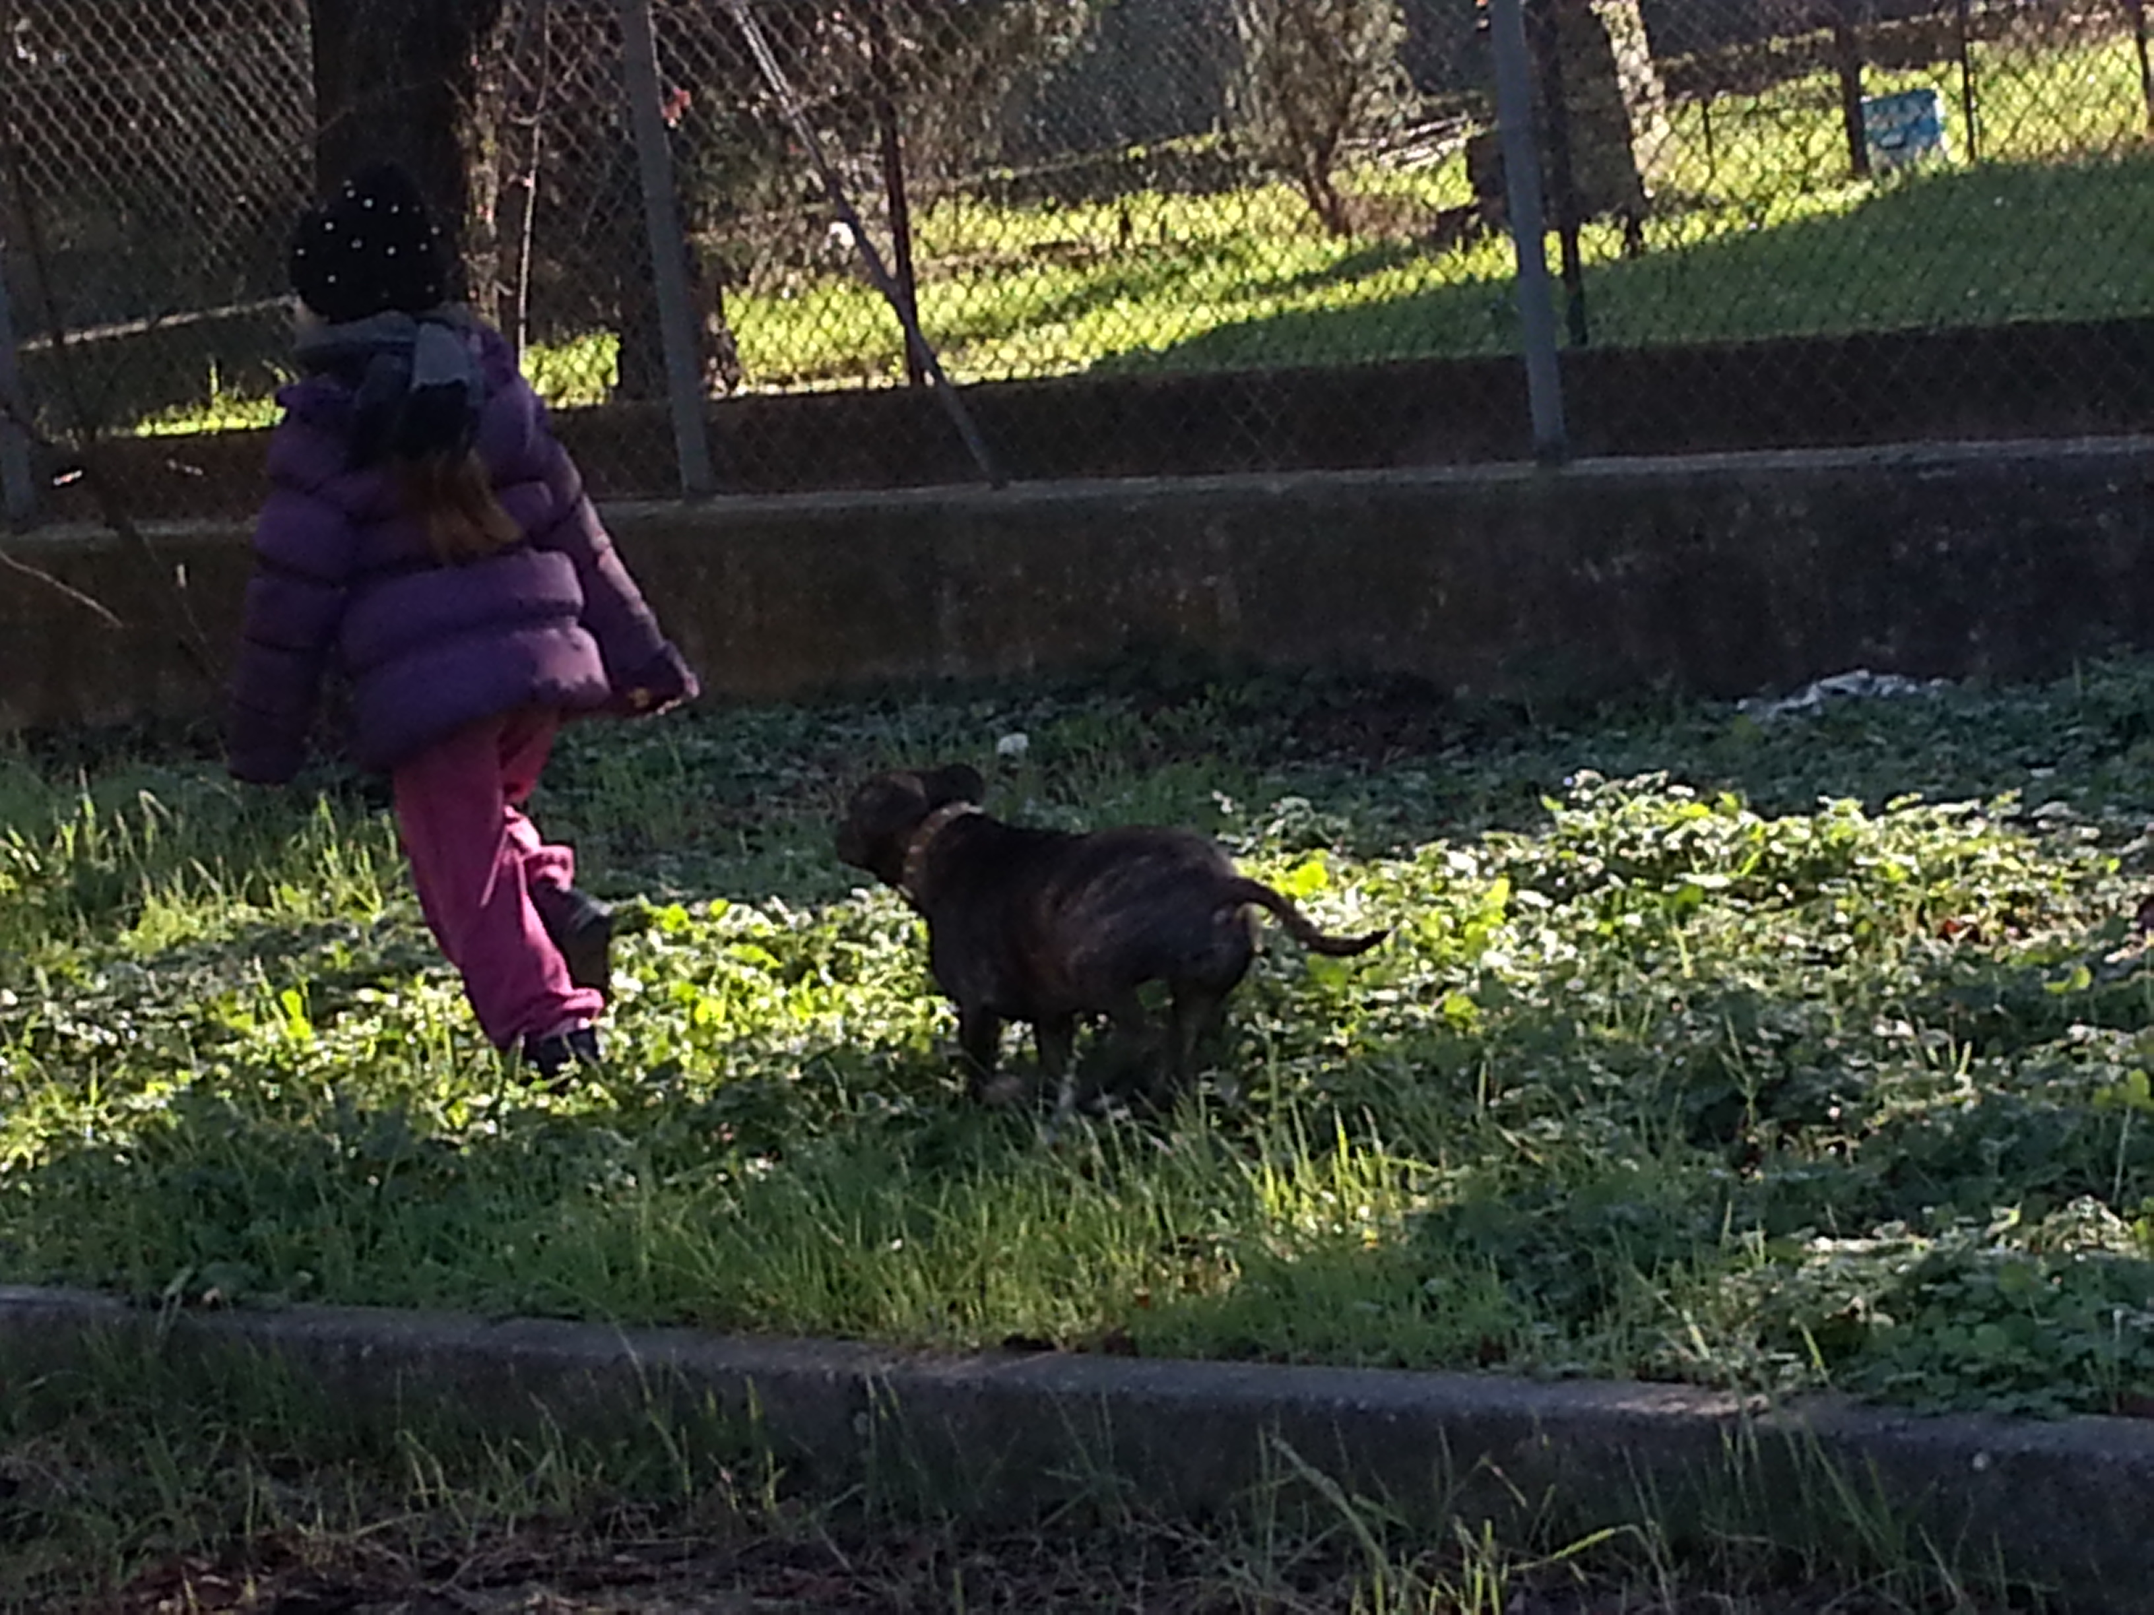

Ecco la super meravigliosa Zoe, appena arrivata sul cuscino ed immersa nei giochi con la sua nuova padroncina.
Non è bellissima la foto di schiena della bimba e della cagnolina? Sembrano avviarsi verso un futuro di affetto, di crescita insieme e di grande serenità, come dovrebbe essere sempre!

GRAZIE NUOVA FAMIGLIA DI ZOE!

